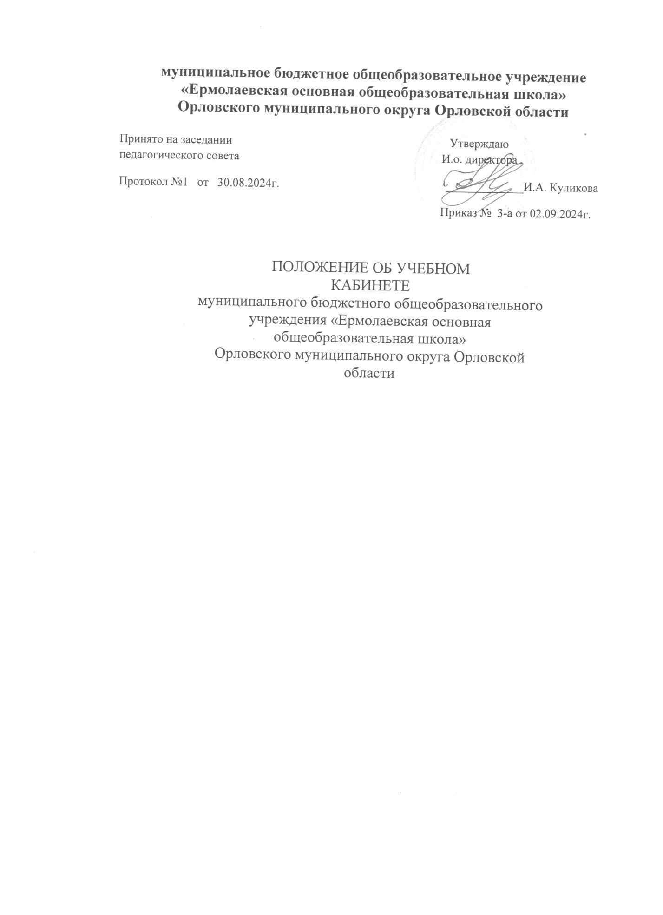

1. ОБЩИЕ ПОЛОЖЕНИЯ

1. Учебный кабинет - это учебно-воспитательное подразделение основной общеобразовательной школы, являющееся средством осуществления

Государственной программы образования, обеспечивающее оптимальные условия для повышения уровня образования обучающихся.

2. Оснащение кабинета включает в себя: учебно-наглядные пособия,

учебное оборудование, приспособления для практических занятий по

предмету, технические средства обучения.

3. Занятия в кабинете должны служить:

- активизации мыслительной деятельности учащихся;

- формированию навыков использования справочных материалов, навыков

анализа и систематизации изученного материала;

- формированию прочных знаний по предмету, их практическому

применению;

- развитию у обучающихся способностей к самоконтролю, самооценке и

самоанализу;

- воспитанию высокоорганизованной личности.

2. ОСНОВНЫЕ ТРЕБОВАНИЯ К УЧЕБНОМУ КАБИНЕТУ

1. Наличие в кабинете нормативных документов (Государственный

образовательный стандарт, календарно- тематические планы и др.),

регламентирующих деятельность по реализации государственной программы

по предмету.

2. Укомплектованность кабинета учебным оборудованием, учебно-методическим комплексом средств обучения, необходимых для выполнения

образовательной программы школы.

3. Соответствие учебно-методического комплекса и комплекса средств

обучения требованиям стандарта образования и образовательным программам (базовый и профильные курсы).

4. Обеспеченность учебниками, дидактическими материалами, раздаточным

материалом в соответствии с образовательной программой школы.

5. Наличие и обеспеченность учащихся комплектом типовых заданий,

тестов, контрольных работ и т.п. для диагностики выполнения требований

различных уровней образовательного стандарта.

6. Соблюдение эстетических требований к оформлению кабинета: наличие

постоянных и сменных учебно-информационных стендов.

Стендовый материал учебного кабинета должен содержать:

- государственный образовательный стандарт по предмету (минимально

необходимое содержание образования и требования к уровню обязательной

подготовки);

- рекомендации для учащихся по проектированию их учебной деятельности

(подготовка к тестированию, экзаменам, практикумам и и др.);

- правила техники безопасности работы и поведения в кабинете;

- материалы, используемые в учебном процессе.

7. Соблюдение правил охраны труда (журнал о проведении инструктажа по

ОТ), пожаробезопасности, санитарно-гигиенических норм в учебном

кабинете.

8. Наличие расписания работы учебного кабинета по обязательной

программе, факультативным занятиям, программе дополнительного

образования, индивидуальным занятиям с отстающими, с одаренными

обучающимися, консультации и др.

3.ТРЕБОВАНИЯ К ДОКУМЕНТАЦИИ КАБИНЕТА

1. Паспорт учебного кабинета.

2. Инвентарная ведомость на имеющееся оборудование.

3. Правила охраны труда в учебном кабинете и журнал инструктажа

обучающихся по охране труда.

4. Правила пользования кабинетом обучающимися ( при необходимости).

5. График занятости кабинета.

6. План работы кабинета на учебный год и перспективу (утверждается

директором школы).

4. ОЦЕНКА ДЕЯТЕЛЬНОСТИ КАБИНЕТА.

1. Выполняется на основании «Положения о смотре кабинета» один раз в

год.

2.По результатам смотра подводятся итоги и определяются кабинеты,

подлежащие оплате и размер оплаты.